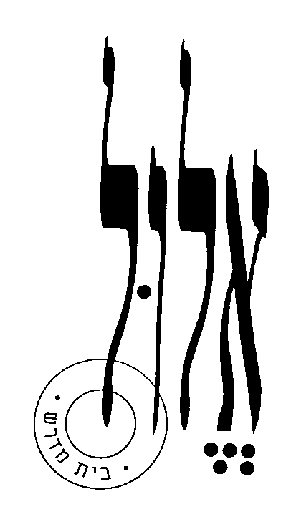

בית מדרש אלול

ר' עקיבא: עיין ערך אהבה

דף עזר למנחה

תקציר הדף:
ר' עקיבא הוא אחת הדמויות המרכזיות במסורת היהודית, והוא מזוהה יותר מכל עם ערך האהבה. מהי אהבה בעיני ר' עקיבא? כיצד הבנתו את האהבה מתבטאת בפסיקותיו ההלכתיות, וכיצד היא השפיעה על המסורת היהודית?

דרך הלימוד:
דרך הלימוד היא קריאה משותפת של המקורות והעלאה חופשית של תובנות, שאלות, פרשנויות ותגובות שונות של המשתתפים. המטרה היא ליצור שיחה משמעותית, הקשבה ודיאלוג בין הלומד למקורות ובינו לבין שאר החברותא, לבדוק יחד אפשרויות שונות להבין את הכתוב, לפרש אותו, לפגוש אותו, להגיב ולהתייחס אליו באופנים שונים (אישיים-קיומיים, פוליטיים, אסתטיים, אתיים, רוחניים, סמליים, אסוציאטיביים וכדו').

הלימוד המקובל ב'אלול' מורכב מפתיח ולימוד מונחה במעגל משותף, אחריו חלוקה ללימוד עצמאי בחברותות, וחזרה לשיחה קבוצתית באסיף.

הצעה לפתיח:
כדאי לקרוא יחד את המקור הראשון, ולדבר על המוטיבים הרומנטיים הייחודיים שבו. ולקיים דיון פתוח: האם וכיצד תפיסת הזוגיות של האדם עשויה להשפיע על החלטותיו בחיים, בייחוד בשאלות הלכתיות ודתיות?

חברותא:
אחד הלומדים קורא קטע בקול, והחברותא דנה בו: החל בהבנת הפשט, שימת לב למילים בולטות או מוזרות, פנייה לספרי עזר (אנציקלופדיות ומילונים), העלאת פרשנויות אפשריות, השוואה למקורות אחרים שבדף, ועד לנגיעות אישיות וציבוריות במקום שבו 'הטקסט פוגש אותנו', את ערכינו וניסיוננו. זוהי גם הזדמנות להיכרות, ל'הקשבה פעילה' והפניית שאלות אל החברותא.
בדף הלימוד ישנן שאלות המנחות את הלימוד ומציעות ללומדים נתיב של דיון, יעם זאת כל חברותא רשאית להתמקד בשאלות העולות אצל משתתפיה, ולדון בהן כרצונה.

זהו לימוד אקטיבי שבו כל לומד אחראי לדרוש מעצמו, לצלול פנימה, להרהר בקול ולשתף במחשבות ורגשות שעולים בו, כדי לגלות ולהפיק את הטמון בעומקי הכתוב. לא להתבייש, ולא לפחד כלל! אם המעוף והכנות והתעוזה והיצירתיות של חכמינו ונביאינו, סופרינו וצדיקינו מן העבר יפגשו באלה שלנו... עם ישראל חי! כך אפשר 'לגדול' באמת ולקבל השראה מהעיון במקורות ישראל, ובאותה עת להרחיב את טווח המשמעויות הגלומות בהם על ידי הוספת נקודת המבט הייחודית שלנו. כל לומד מוזמן להסכים או לחלוק על הכתוב, או להבין אותו אחרת, או לבנות עליו, להסמיך אליו את ניסיון חייו, ולהמשיך בכך את 'תרבות המחלוקת' ואת 'תרבות המדרש' היהודית לדורותיה.

אסיף:
חזרה למעגל המשותף ואיסוף 'פירות הלימוד' של החברותות. לאסיף כל מיני צורות: אפשר לפתוח בשאלה ממקדת של המנחה או להזמין שיחה חופשית של הלומדים, ואפשר להזמין את החברותות לשתף את הקבוצה בדיון משמעותי שהתפתח בהן. לחלופין, אפשר לבקש מהלומדים להתייחס לקטע מסוים שהם רוצים להקריא ולהגיב עליו (מתוך הזדהות, פרשנות, הסתייגות, תובנה, שאלה, וכדומה). מומלץ שהמנחה יסכם את הלימוד ואת הכיוונים שעלו בו.

כדאי לנסות להרכיב את הפאזל של האהבות השונות של ר' עקיבא לכדי מקשה אחת. לנסות לסרטט פרופיל אישיותי של ר' עקיבא על סמך המקורות השונים.

מומלץ לסיים עם הסיפור על בנו של ר' עקיבא, ולנסות לערוך השוואה בין הבן לאב מבחינת הזוגיות.

